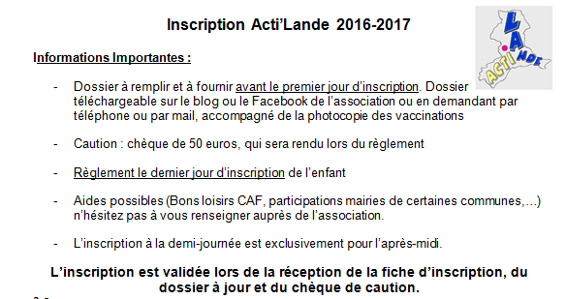

RAPPEL : Nous ne fournissons pas le repas du MIDI ! Prévoir un pique-nique, un micro-ondes et un four sont à disposition.

Coordonnées : 02-50-45-01-40 ou par email : actilande@gmail.com

Complétez le Tableau de présence par JC (Journée complète) ou AM (Demi Journée)

 | LUN  23/10 | MAR  24/10 | MER  25/10 | JEU  26/10 | VEN  27/10 | LUN  30/10 | MAR  31/10 | MER  01/11 | JEU  02/11 | VEN  03/11
Nom  Prénom  Age : |  |  |  |  |  |  |  | FERIE
Nom  Prénom  Age : |  |  |  |  |  |  |  | FERIE
Nom  Prénom  Age : |  |  |  |  |  |  |  | FERIE

